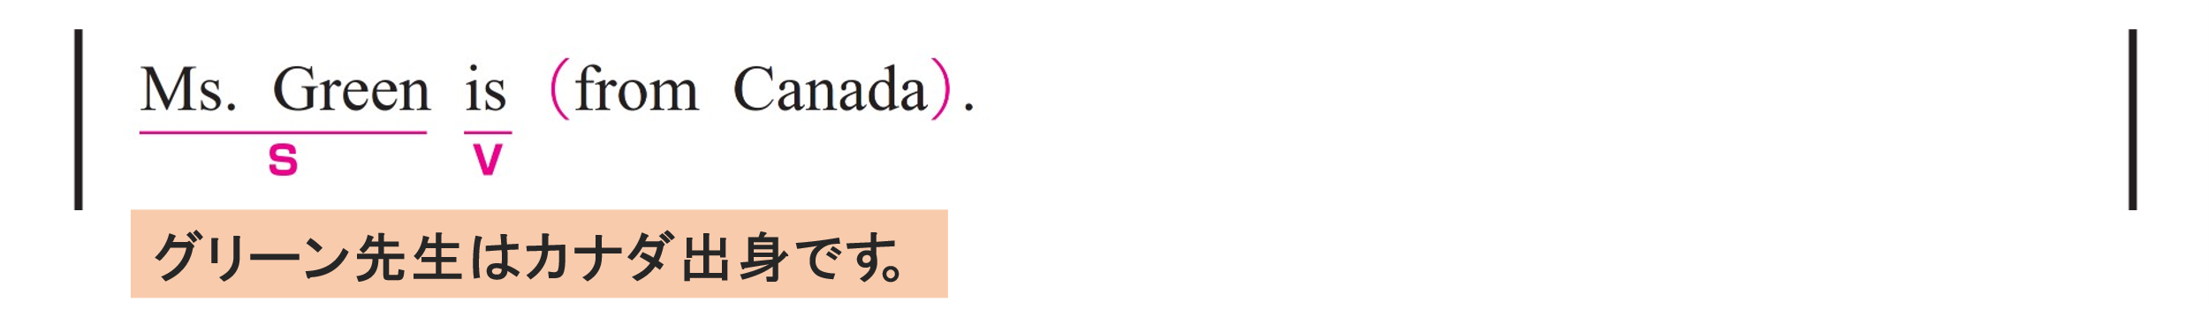
〇 Ms. Green が S（主語）、 is が V（動詞）です。
〇 from Canada は修飾語で副詞のはたらきです。
「カナダから」という意味をもち、動詞 is の場所を説明しています。

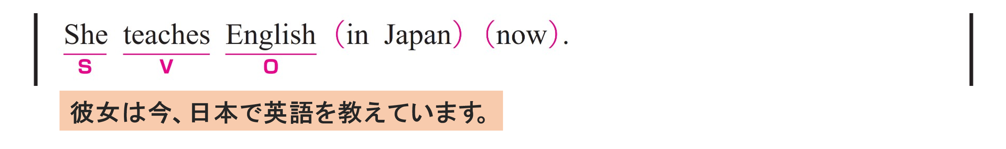
〇 She が S（主語）、 teaches が V（動詞）、 English が O（目的語）です。
〇 in Japan は修飾語で副詞のはたらきです。
「日本で」という意味をもち、動詞 teaches の場所を説明しています。
〇 now は時間を示す副詞です。「現在」という意味をもちます。

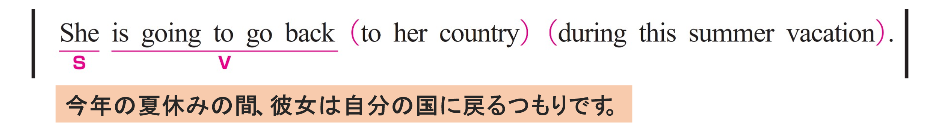
〇 She が S（主語）、 is going to go back が V（動詞）です。
〇 to her country は修飾語で副詞のはたらきです。
「彼女の国へ」という意味をもち、動詞 is going to go back の目的地を説明しています。
〇 during this summer vacation は修飾語で副詞のはたらきです。
「この夏休みの間に」という意味をもち、動詞 is going to go back の時間を説明しています。

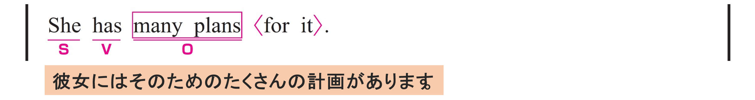
〇 She が S（主語）、 has が V（動詞）、 many plans が O（目的語）です。
〇 for it は修飾語で形容詞のはたらきです。
「そのための」という意味をもち、 many plans を説明しています。

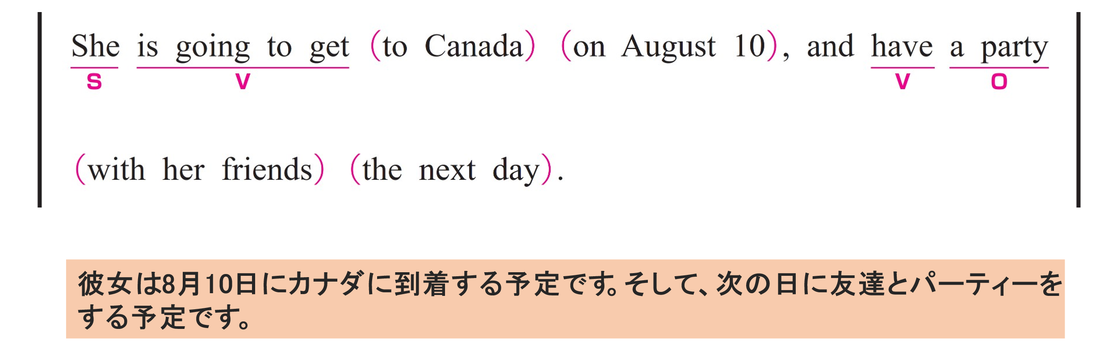
〇 この文は、and によって2つの節が結ばれています。
〇 1つ目の節は She が S（主語）、 is going to get が V（動詞）です。
○ to Canada は修飾語で副詞のはたらきです。
「カナダに」という意味をもち、動詞 get の目的地を説明しています。
○ on August 10 は修飾語で副詞のはたらきです。
「8月10日に」という意味をもち、動詞 is going to get の日付を説明しています。
〇 2つ目の節は have が V（動詞）、a party が O（目的語）です。
省略されていますが、She が S（主語）です。
○ with her friends は修飾語で副詞のはたらきです。
「友達と一緒に」という意味をもち、誰とパーティーをするのかを説明しています。
○ the next day は修飾語で副詞のはたらきです。
「その次の日に」という意味をもち、動詞 have の時間を説明しています。

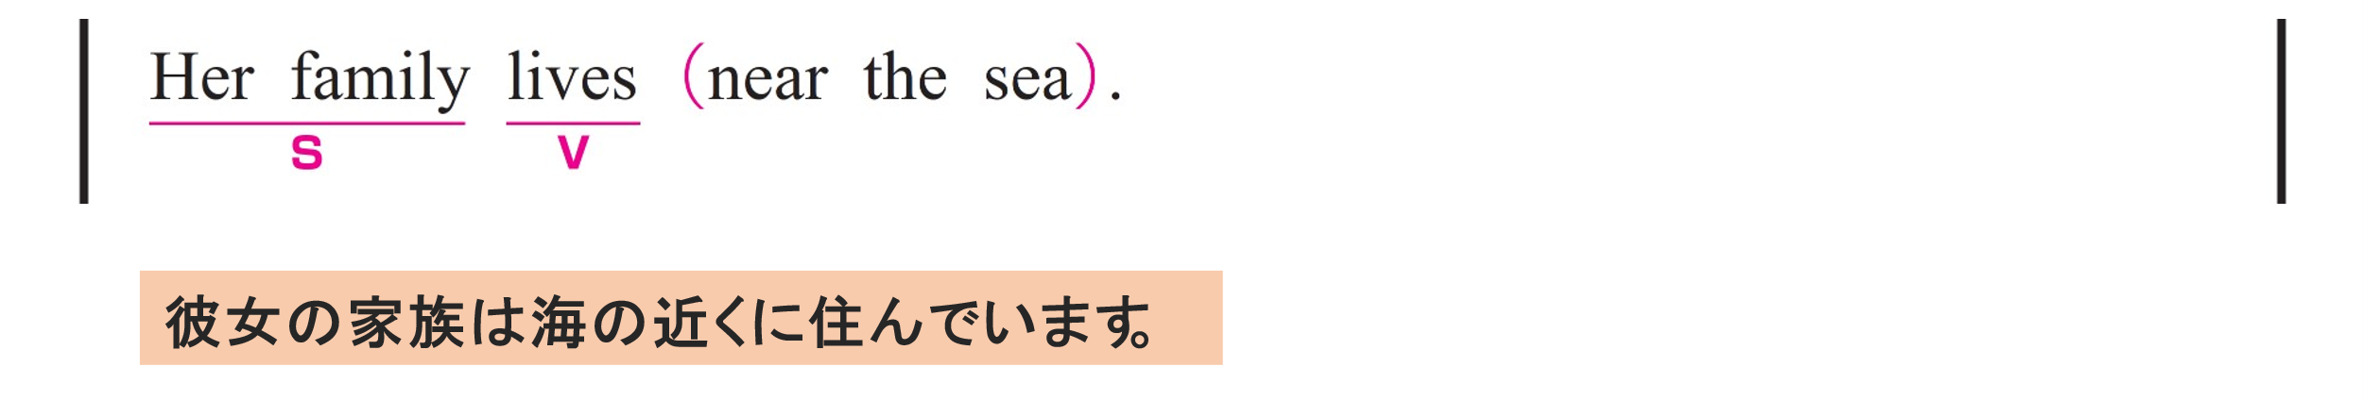
〇 Her family が S（主語）、 lives が V（動詞）です。
○ near the sea は修飾語で副詞のはたらきです。
「海の近くに」という意味をもち、動詞 lives の場所を説明しています。

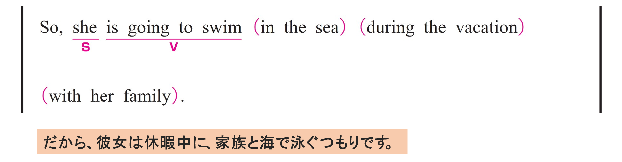
〇 she が S（主語）、 is going to swim が V（動詞）です。
○ in the sea は修飾語で副詞のはたらきです。
「海で」という意味をもち、動詞 swim の場所を説明しています。
○ during the vacation は修飾語で副詞のはたらきです。
「休暇中に」という意味をもち、動詞 swim の期間を説明しています。
○ with her family は修飾語で副詞のはたらきです。
「家族と一緒に」という意味をもち、誰と泳ぐのかを説明しています。

